IVONE ALEJANDRA RAMIREZ MACIAS
SUBDIRECTORA
SUBDIRECCIÓN DE PROCEDIMIENTOS
DIRECCIÓN DE GESTIÓN DOCUMENTAL Y PROCEDIMIENTOS
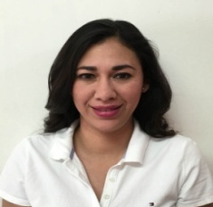
CLAVE/NIVEL DE PUESTO  SD1 | Experiencia  Subdirectora de Procedimientos • ICAI • Actual  Procuraduría para las Niñas, Niños y la Familia • Gobierno del Estado • Enero 2015 - Febrero 2016  Secretaría de Infraestructura • Gobierno del Estado • Abril 2014–Enero 2015  Secretaría de Medio Ambiente • Gobierno del Estado • Junio 2012 – Abril 2015  Subsecretaría de Asuntos Jurídicos • Gobierno del Estado • Septiembre 2008 – Octubre2011

Educación

Especialidad en Gobierno Abierto y Rendición de Cuentas

• Diciembre 2014 • Facultad de Jurisprudencia de la

U.A. de C.

Licenciada en Derecho • Julio de 2008 • Facultad de Jurisprudencia de la U. A. de C.

